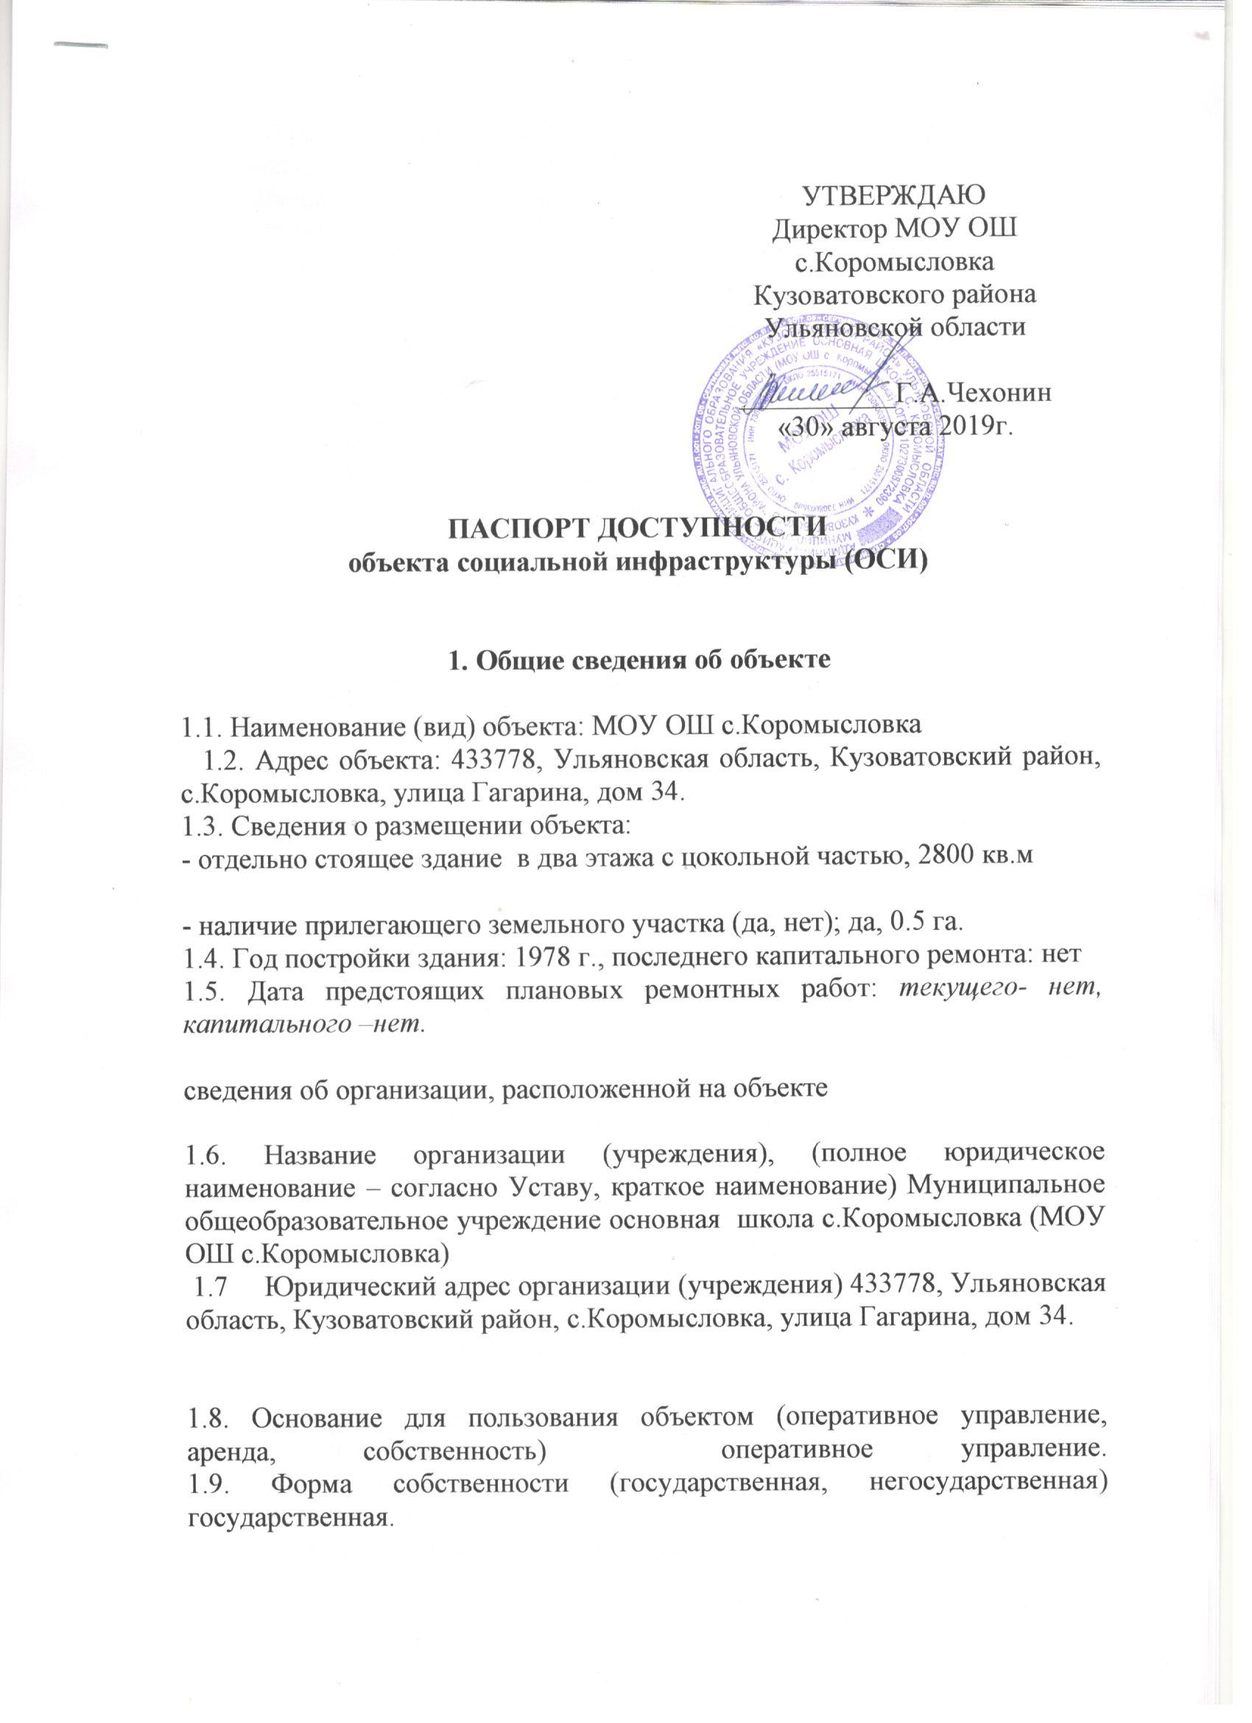

1.10. Территориальная принадлежность (федеральная, региональная, муниципальная) муниципальная.
1.11. Вышестоящая организация (наименование) администрация МО «Кузоватовский район».
1.12. Адрес вышестоящей организации, другие координаты 433760, р.п.Кузоватово.

2. Характеристика деятельности организации на объекте (по обслуживанию населения)

2.1 Сфера деятельности (здравоохранение, образование, социальная защита, физическая культура и спорт, культура, связь и информация, транспорт, жилой фонд, потребительский рынок и сфера услуг, другое)
Образование. 2.2 Виды оказываемых услуг- образовательные.
2.3 Форма оказания услуг: (на объекте, с длительным пребыванием, в т.ч. проживанием, на дому, дистанционно) – на объекте.
2.4 Категории обслуживаемого населения по возрасту: - дети.
2.5 Категории обслуживаемых инвалидов: с нарушениями умственного развития
2.6 Плановая мощность: посещаемость (количество обслуживаемых в день), вместимость, пропускная способность -330 обучающихся.
2.7 Участие в исполнении ИПР инвалида, ребенка-инвалида (да, нет) да.

3. Состояние доступности объекта

3.1 Путь следования к объекту пассажирским транспортом
(описать маршрут движения с использованием пассажирского транспорта)
На пассажирском транспорте по улице «Центральная» до магазина «Конкурент» и более 100 метров от дороги налево,
наличие адаптированного пассажирского транспорта к объекту- нет.

3.2 Путь к объекту от ближайшей остановки пассажирского транспорта:
3.2.1 расстояние до объекта от остановки транспорта 1000 м
3.2.2 время движения (пешком) 15 мин.
3.2.3 наличие выделенного от проезжей части пешеходного пути (да, нет) да,
3.2.4 Перекрестки: нерегулируемые;
3.2.5 Информация на пути следования к объекту: акустическая, тактильная, визуальная; нет- визуальная.
3.2.6 Перепады высоты на пути: нет.
Их обустройство для инвалидов на коляске: нет

3.3 Организация доступности объекта для инвалидов – форма обслуживания*

№  п/п | Категория инвалидов  (вид нарушения) | Вариант организации доступности объекта  (формы обслуживания)*
1. | Все категории инвалидов и МГН
 | в том числе инвалиды:
2 | передвигающиеся на креслах-колясках | ДУ
3 | с нарушениями опорно-двигательного аппарата | ДУ
4 | с нарушениями зрения | ДУ
5 | с нарушениями слуха | ДУ
6 | с нарушениями умственного развития | ДУ
* - указывается один из вариантов: «А», «Б», «ДУ», «ВНД»

3.4 Состояние доступности основных структурно-функциональных зон

№  п \п | Основные структурно-функциональные зоны | Состояние доступности, в том числе для основных категорий инвалидов**
1 | Территория, прилегающая к зданию (участок) | ДП-В
2 | Вход (входы) в здание | ДП-В
3 | Путь (пути) движения внутри здания (в т.ч. пути эвакуации) | ДУ
4 | Зона целевого назначения здания (целевого посещения объекта) | ДУ
5 | Санитарно-гигиенические помещения | ДУ
6 | Система информации и связи (на всех зонах) | ДП-В
7 | Пути движения к объекту (от остановки транспорта) | ДП-В
** Указывается: ДП-В - доступно полностью всем; ДП-И (К, О, С, Г, У) – доступно полностью избирательно (указать категории инвалидов); ДЧ-В - доступно частично всем; ДЧ-И (К, О, С, Г, У) – доступно частично избирательно (указать категории инвалидов); ДУ - доступно условно, ВНД – временно недоступно

3.5. Итоговое заключение о состоянии доступности ОСИ: ______________________________________________________________

4. Управленческое решение

4.1. Рекомендации по адаптации основных структурных элементов объекта
№№  п \п | Основные структурно-функциональные зоны объекта | Рекомендации по адаптации объекта (вид работы)*
1 | Территория, прилегающая к зданию (участок) | Не нуждается
2 | Вход (входы) в здание | Не нуждается
3 | Путь (пути) движения внутри здания (в т.ч. пути эвакуации) | Индивидуальное решение с ТСР
4 | Зона целевого назначения здания (целевого посещения объекта) | Индивидуальное решение с ТСР
5 | Санитарно-гигиенические помещения | Индивидуальное решение с ТСР
6 | Система информации на объекте (на всех зонах) | Индивидуальное решение с ТСР
7 | Пути движения к объекту (от остановки транспорта) | Не нуждается
8 | Все зоны и участки | Индивидуальное решение с ТСР
*- указывается один из вариантов (видов работ): не нуждается; ремонт (текущий, капитальный); индивидуальное решение с ТСР; технические решения невозможны – организация альтернативной формы обслуживания

4.2. Период проведения работ _____________________________________
в рамках исполнения _____________________________________________
(указывается наименование документа: программы, плана)

4.3 Ожидаемый результат (по состоянию доступности) после выполнения работ по адаптации ______________________________________________
Оценка результата исполнения программы, плана (по состоянию доступности) ___________________________________________________

4.4. Для принятия решения требуется, не требуется (нужное подчеркнуть):
Согласование и финансирование требуется.

Имеется заключение уполномоченной организации о состоянии доступности объекта (наименование документа и выдавшей его организации, дата), прилагается
4.5. Информация размещена (обновлена) на Карте доступности субъекта Российской Федерации дата –нет.
(наименование сайта, портала)

5. Особые отметки

Паспорт сформирован на основании:

1. Анкеты (информации об объекте) от «30» августа 2019 г.,

2. Акта обследования объекта: № акта от «30» августа 2019 г.

3. Решения Комиссии от «30» августа 2019 г.

